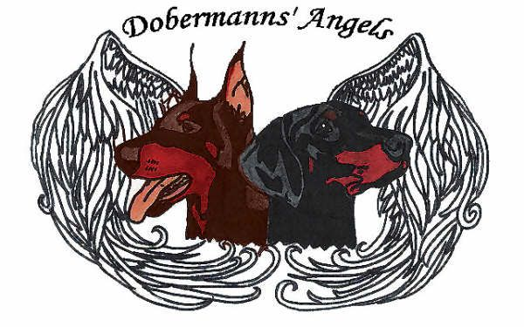
Dobermanns’ Angels ETS OdV
Associazione Tutela Cani Dobermann Abbandonati
DOBERMANN RESCUE ITALIA
C.F. 97499480156
dobermannsangels@gmail.com
www.dobermannsangels.it

MODULO DI ADOZIONE A DISTANZA:

Con questo modulo mi impegno ad adottare a distanza il cane indicato, versando all’associazione una quota mensile di euro ……………………….. (quota minima 15 euro)
per una durata minima di mesi 6. Sono consapevole che l’importo mensile per l’effettivo mantenimento del cane è di gran lunga superiore alla quota minima richiesta e che il cane potrà avere altri adottanti a distanza oltre a me.
Mi impegno inoltre ad avvertire l’associazione con 30 giorni di anticipo, nel caso decidessi di cessare i versamenti.
Nel fortunato caso in cui il cane da me scelto trovi una famiglia che lo accolga in adozione, do il mio consenso alla Associazione affinché le quote versate vengano utilizzate per altro cane bisognoso.
Sono a conoscenza del fatto di non potermi opporre ad un’adozione fisica del cane, qualora se ne presentasse l’opportunità.

NOME e COGNOME: …………………………………………………………………………..
RESIDENZA:……………………………………………………………………………………...
NUMERO DI TELEFONO:………………………………………………………………………
EMAIL:…………………………………………………………………………………………….

NOME E NUMERO IDENTIFICATIVO DEL CANE CHE DESIDERO ADOTTARE A DISTANZA:
……………………………………………………………………………………………………………………………………………………………………………………………………………….

Per i minorenni, è necessario che il foglio sia compilato da un genitore o da chi ne fa le veci.

DATA ……………………

Firma

………………………………………...

